МІНІСТЕРСТВО ОСВІТИ І НАУКИ УКРАЇНИ

НАЦІОНАЛЬНИЙ УНІВЕРСИТЕТ "ЛЬВІВСЬКА ПОЛІТЕХНІКА"

Кафедра інформаційних систем та мереж

Лабораторна робота №2

з дисципліни “ Веб-технології та веб-дизайн”

на тему

«**Адаптивний веб-дизайн**»

Виконав студент

групи KH-214

Ляшовський А.І.

Прийняв

Лозицький О.А.

Львів-2020

**Мета**: адаптація веб-дизайну для мобільних пристроїв(min-width: 320px).

**Теоретичні відомості:**

Правило @media дозволяє вказати тип носія, для якого буде застосовано вказаний стиль. В якості типів виступають різні пристрої, наприклад, принтер, КПК, монітор та ін. Після ключового слова @media йде один або кілька типів носія, перерахованих в табл.; якщо їх більше одного, то вони поділяються між собою комою. Після чого йдуть обов'язкові фігурні дужки, всередині яких йде звичайне опис стильових правил. Команда @media застосовується в основному для формування одного стильового файлу, який розбитий на блоки по типу пристроїв. Іноді ж має сенс створити кілька різних CSS-файлів - один для друку, інший для відображення в браузері - і підключати їх до документа в міру необхідності. У подібному випадку слід скористатися тегом <link> з атрибутом media, значенням якого виступають ті ж типи Медіа-функції задають технічні характеристики пристрою, на якому відображається документ. Стиль виконується в тому випадку, якщо запит повертає істину, іншими словами, зазначені умови виконуються. Більшість функцій містять приставку min- і max-, які відповідають мінімальному і максимальному значенню. Так, max-width: 400px означає, що ширина вікна браузера менше 400 пікселів, а min-width: 1000px, навпаки, повідомляє, що ширина вікна понад 1000 пікселів.

**aspect-ratio** (min-aspect-ratio, max-aspect-ratio) - Визначає співвідношення ширини і висоти відображуючої області пристрою. Значення вказується в вигляді двох цілих чисел поділюваних між собою слешем (/).

**color** (min-color, max-color) - Визначає число біт на канал кольору. Наприклад, значення 3 означає, що червоний, зелений і синій канал можуть відображати 23 кольорів кожен, що в загальному становить 512 кольорів (8 × 8 × 8). Якщо значення не вказано, тоді перевіряється що пристрій кольоровий. У прикладі показано така перевірка.

@media screen and (color) { /* Для кольорових екранів */

body { background: #fc0; }

}

@media screen and (min-color:3) { /*Мінімум 512 кольорів */

body { background: #ccc; }

}

**color-index** (min-color-index, max-color-index) - Визначає кількість кольорів, що підтримує пристрій.

**device-aspect-ratio** (min-device-aspect-ratio, max-device-aspect-ratio) - Визначає співвідношення сторін екрану пристрою. Значення вказується в вигляді двох цілих чисел поділюваних між собою слешем (/). У прикладі показано, як встановити стиль для екранів із співвідношенням сторін 16: 9 і більше.

**device-height** (min-device-height, max-device-height) - Визначає всю доступну висоту екрану пристрою або друкованої сторінки.

**device-width** (min-device-width, max-device-width) - Визначає всю доступну ширину екрану пристрою або друкованої сторінки.

**Результат виконання:**

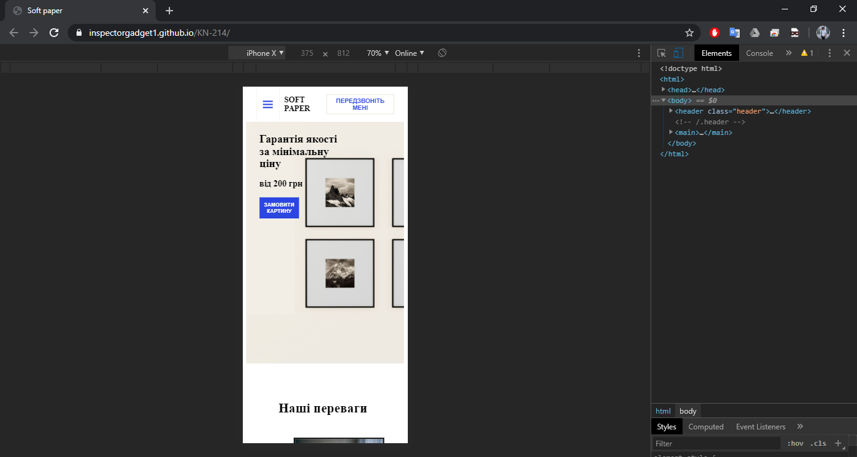

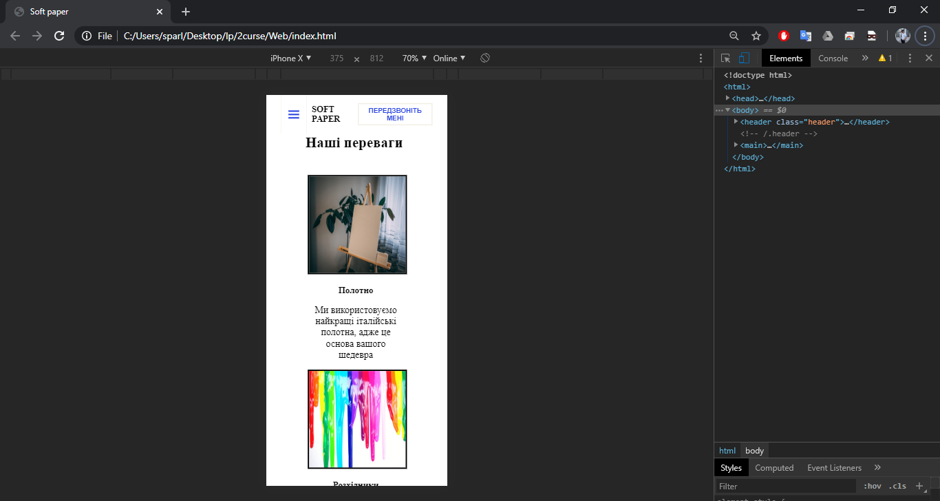

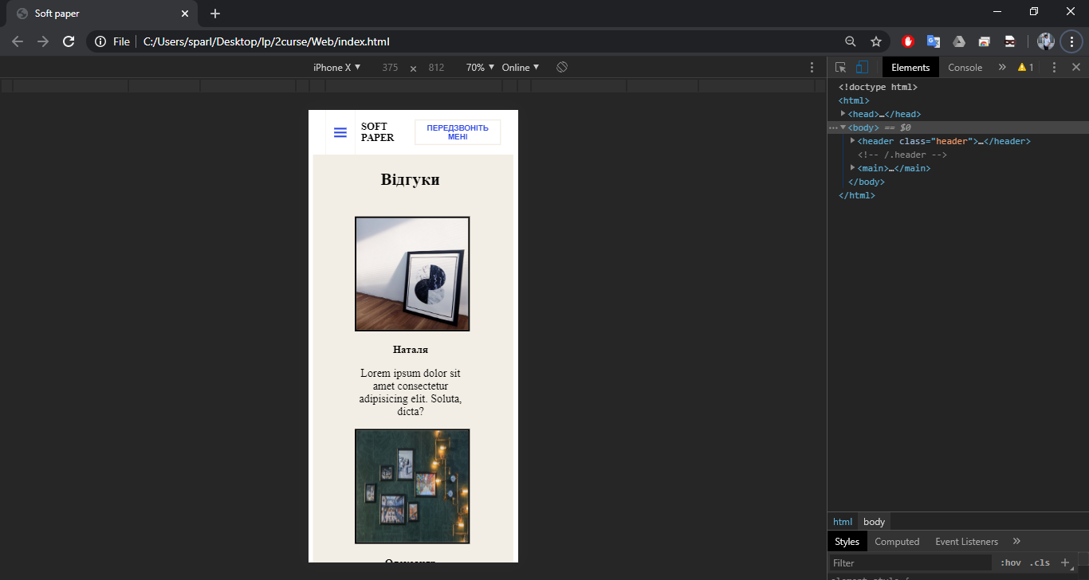

**Код СSS:**

.container{

    max-width: 1200px;

    margin: auto;

}

.navbar{

    position: fixed;

    left: 0;

    top: 0;

    width: 100%;

    background-color: #fff;

}

.navbar-block{

    display: flex;

    align-items: center;

    justify-content: space-between;

    min-height: 80px;

}

.menu-button{

    display: flex;

    flex-direction: column;

    align-items: center;

    justify-content: center;

    border: none;

    border-left: 1px solid #f2eee5;

    border-right: 1px solid  #f2eee5;

    background: transparent;

    height: 80px;

    width: 60px;

}

.menu-button-line{

    display: block;

    width: 22px;

    height: 3px;

    background-color:rgb(43, 70, 226);

    margin: 2px 0;

}

.logo-text{

    display: block;

    font-size: 18px;

    text-transform: uppercase;

    font-weight: bold;

}

.logo-descr{

    display: block;

    font-size: 14;

    color: #262626;

}

.phone a{

    display: block;

    font-size: 19px;

    font-weight: bold;

    text-decoration: none;

    color: rgb(26, 26, 26);

}

.work-time{

    display: block;

    text-align: right;

    font-size: 14px;

    color: #262626;

}

.email-text{

    display: block;

    font-size: 19px;

    font-weight: bold;

    text-decoration: none;

    color: rgb(26, 26, 26);

}

.email a{

    display: block;

    text-align: right;

    font-size: 14px;

    color: #262626;

}

.navbar-button{

    border: 2px solid  #f2eee5 ;

    padding: 17px 22px;

    font-size: 14px;

    text-transform: uppercase;

    color: rgb(43, 70, 226);

    background: transparent;

    font-weight: bold;

}

.hero{

    background: #f2eee5 url(img/bg1.jpg) no-repeat center;

    background-size: cover;

    padding-top: 250px;

    padding-bottom: 270px;

}

.hero-title{

    font-size: 30px;

    margin-bottom: 40px;

}

.hero-subtitle{

    display: block;

    font-size: 30px;

    font-weight: bold;

    margin-bottom: 70px;

}

.button{

    border: none;

    text-transform: uppercase;

    padding: 25px 45px;

    background-color: rgb(43, 70, 226);

    color: #ffffff;

    font-weight: bold;

}

.advantages{

    padding-bottom: 60px;

}

.main-title{

    display: block;

    text-align: center;

    padding-top: 60px;

    font-size: 30px;

    font-weight: bold;

    margin-bottom: 50px;

}

.grid-3{

    display: grid;

    grid-gap: 20px;

    margin-left: 11%;

    grid-template-columns:repeat(3,1fr);

}

.adv-subtitle{

    display: block;

    width: 200px;

    text-align: center;

    font-size: 20px;

}

.adv-title{

    display: block;

    width: 200px;

    text-align: center;

}

.adv-img{

    width: 200px;

    height: 200px;

    border-style: solid;

}

.prices{

    padding-bottom: 500px;

    background-color: #f2eee5;

}

.order{

    padding-bottom: 500px;

}

.reviews{

    background-color: #f2eee5;

    padding-bottom: 60px;

}

.grid-4{

    display: grid;

    grid-gap: 20px;

    margin-left: 5%;

    grid-template-columns:repeat(4,1fr);

}

.review-img{

    width: 200px;

    height: 200px;

    border-style: solid;

}

.footer{

    text-align: center;

    padding: 15px;

    color: black;

}

@media screen and ( max-width: 1199px ){

    .container{

        max-width: 960px;

    }

}

@media screen and (min-width: 320px) and ( max-width: 768px ){

            .grid-3{

                grid-template-columns:1fr;

                align-items: center;

                padding-left: 5%;

            }

            .grid-4{

                grid-template-columns:1fr;

                align-items: center;

                padding-left: 10%;

            }

            .container{

                max-width: 100%;

                padding: 0 30px;

            }

            .logo-text{

                margin-left: 10px;

            }

            .logo-descr{

                display: none;

            }

            .phone a{

                display: none;

            }

            .work-time{

                display: none;

            }

            .email-text{

                display: none;

            }

            .email a{

                display: none;

            }

            .navbar-button{

                padding: 5px 10px;

            }

            .hero{

                background-size: cover;

                background-position: top left 32%;

                padding-top: 80px;

            }

            .hero-title{

                font-size: 25px;

                margin-bottom: 20px;

            }

            .hero-subtitle{

                font-size: 20px;

                margin-bottom: 20px;

            }

            .button{

                font-size: 12px;

                padding: 10px 5px;

                max-width: 90px;

                margin-bottom: 60px;

            }

            .main-title{

                margin-right: 10px;

            }

}

**Висновок:** у даній лабораторній роботі використано медіа запити CSS для адаптації сторінок під мобільні пристрої